ZANZIBAR-NIEUWSBRIEF december 2018 Ondernemingsnummer 0631 867 106 ***********************************************************
Achtbare Zanzibarfan
Momenteel zijn wij alweer aan het aftellen naar ons vertrek richting ZANZIBAR voor de missie van januari/februari 2019. Een dezer dagen vertrekken tevens een 130 dozen met materialen richting Zanzibar, per vliegtuig. De planning en begroting van de nieuwe missie 2019 is rond: naast voort begeleiden van lopende deelprojecten (ziekenhuisjes, schoollabs, ICT-lokalen, kleuterscholen, landbouwcoöperatieven, jeugdorganisatie), focussen wij nu op twee nieuwe bouwprojecten:
1 De bouw van een ruim wetenschapslab in het Teacher Centre Kitogani van het Zuid-District in Zanzibar, waarin leerkrachten uit het hele district didactische opleiding zullen krijgen rond wetenschappen en informatica.
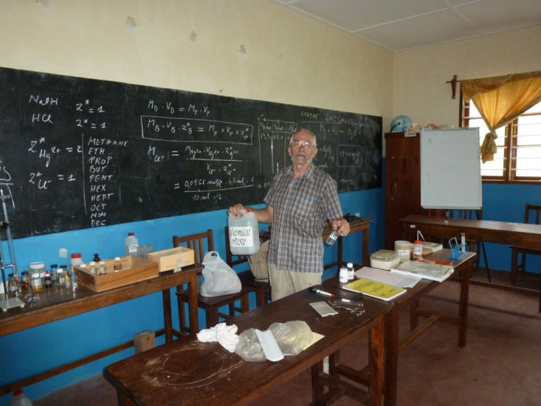 Op de foto een moment van een van onze bijscholingssessies in het Teacher Centre van KITOGANI (in een gewoon leslokaal).
2 De bouw van een conferentiehall in de secundaire school in Jambiani zelf.
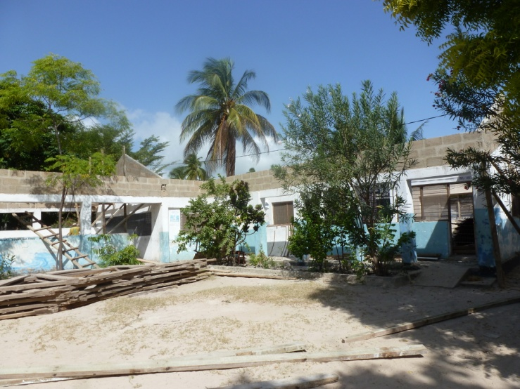 Zicht op de vernieuwde Jambiani Secondary School, waar wij dit jaar de verbouwingswerken financierden.
Vandaar dan ook onze hernieuwde oproep tot steun: jouw financiële bijdrage helpt ons om deze gemotveerde onderwijsmensen te ondersteunen._______________________________________________________________________
********** POL AMEYE – WATERSTRAAT 27 – 3360 BIERBEEK – 016 463461 - pol_ameye@hotmail.com ***********
Rekening vzw: BE50 7360 1443 8718 - Een gift vanaf 40 euro is fiscaal aftrekbaar.
De genoemde bouwwerken zullen wij nu in januari bespreken met de betrokken directies; allicht zullen de investering en de uitvoering ervan gespreid worden over een twee- of drietal jaren. Wij hechten veel belang aan overleg en geleidelijkheid. Kleine stapjes voorwaarts blijft het motto in de 30 scholen, de twee ziekenhuizen, de drie landbouwcoöperatiefjes en de jeugdorganisatie in het Zuid-District van Zanzibar, waar wij voortdurend proberen om gemotiveerde mensen een hart onder de riem te steken, via ondersteunende communicatie, materiële en financiële middelen.
*********************************************************************************************
Een blikje op onze overlegrondes met de plaatselijke schooldirecties en leerkrachten in Zanzibar:
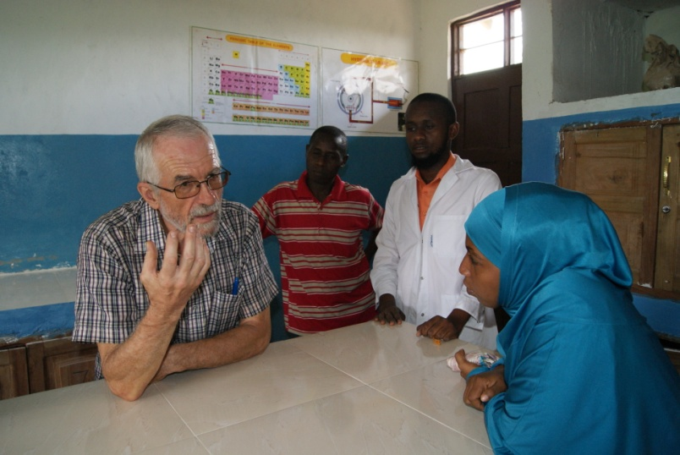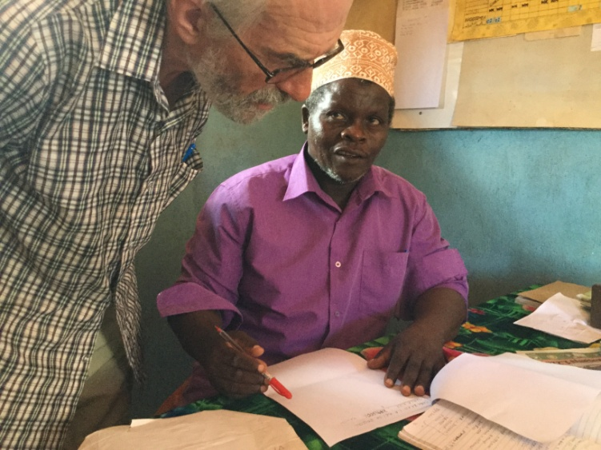
* De laatste tijd verlegden wij binnen de schoolondersteuning meer en meer het accent naar lerarenvorming. Zo organiseerden wij tijdens de missie 2018 meerdere vormingsdagen in het TEACHER CENTRE in KITOGANI, voor de ICT-leerkrachten van het hele district; mijn vriend MWAMU, een bekwaam ICT-technicus, verzorgde de opleiding en leerde de leerkrachten zelf kleine herstellingen aan computers uit te voeren. Ondertussen kreeg dit initiatief een vervolg, zoals blijkt uit het mailverkeer met onze ICT-man MWAMU. Ook in de komende missie van januari/februari 2019 gaan wij hier de nodige aandacht aan besteden. De bouw van het nieuwe wetenschapslab in TC Kitogani zal dit initiatief ook faciliteren.
* Wij blijven ook voeling onderhouden met de Zanzibaraanse overheid in de onderwijswereld, via onze regelmatige contacten met het ministerie van Onderwijs in STONE TOWN, en met de districtsverantwoordelijke voor Onderwijs, in MAKUNDUCHI. Wij communiceren met hen ook rond onze jaarlijkse schenkingen en investeringen.
* Een praktische vraag: ik ben nog op zoek naar een flatscreen TV. Kan iemand mij helpen?
* En ... misschien heb je wel zin om mee te doen met ons WARMSTEWEEKINITIATIEF: op zaterdagnamiddag 22 en zondagvoormiddag 23 december gaan we sterzingen in Bierbeek ...
* Tot slot: onze vzw werd geselecteerd door het TORFSFONDS, als een van de goede doelen die TORFS steunt. Maar ... er zijn stemmen nodig. Breng jouw stem uit tot 9 dec., via de link https://torfsfonds.be/projectDetails.php?ID=94. Dank u zeer!
Pol AMEYE 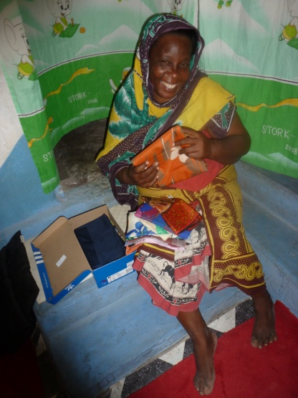 Mijn “kotmadam” ...

